SIARAN PERS

Ide Konten dengan Fitur Horizontal Lock di Samsung Galaxy S26 Series yang Viral di Media Sosial
Opsi keyword: Samsung (550.000), Galaxy S26 (1.000), Horizontal Lock (20)

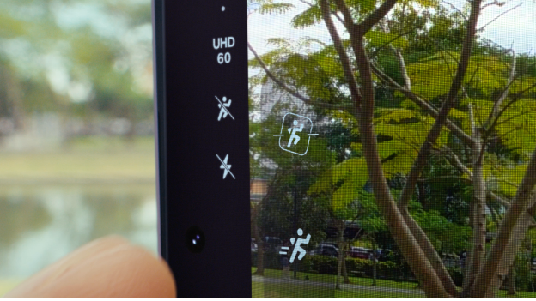
Peningkatan kamera secara signifikan di Galaxy S26 Series lewat fitur Horizontal Lock

- Horizontal Lock adalah peningkatan dari fitur Super Steady yang dapat mengunci orientasi video agar tetap lurus dan stabil meski HP dimiringkan atau diputar 360 derajat.
- Horizontal Lock bekerja dengan memadukan fungsi dari berbagai komponen di perangkat secara simultan, seperti accelerometer, gyroscope, OIS, dan Image Signal Processing (ISP).
- Horizontal Lock di Galaxy S26 Series sangat cocok untuk membuat konten olahraga atau vlog karena pengguna bisa bebas merekam sambil bergerak tanpa takut hasil video menjadi miring.

Jakarta, 30 Maret 2026 – Bagi banyak orang, merekam video sudah menjadi bagian yang tak terpisahkan dari keseharian, baik itu untuk membuat konten profesional, membagikan rutinitas, maupun sekadar mengabadikan momen. Namun, walau konten video bisa dibuat kapan saja hanya dengan handphone, proses merekamnya tetap menghadirkan tantangan tersendiri. Tangan yang goyang, video yang terlihat miring, hingga perubahan orientasi layar yang tidak disengaja menjadi tantangan yang sering ditemui.

Maka dari itu, untuk bisa merekam video yang berkualitas, konsumen memerlukan handphone dengan kemampuan stabilisasi yang mumpuni. Dengan begitu, konsumen bisa mendapatkan hasil video yang maksimal di berbagai kondisi, seperti merekam sambil bergerak atau berpindah posisi.

Untuk memenuhi kebutuhan tersebut, Samsung menghadirkan fitur Horizontal Lock di Galaxy S26 Series. Horizontal Lock adalah pengembangan dari fitur Super Steady yang dirancang untuk mengunci orientasi video agar tetap lurus dan stabil meski HP dimiringkan atau diputar 360°.

“Fitur Horizontal Lock di kamera Galaxy S26 Series memberikan cara yang lebih praktis bagi pengguna untuk mendapatkan hasil video yang lebih stabil secara instan seperti pakai gimbal profesional, tanpa menggunakan alat bantu apa pun. Tercipta dari kombinasi hardware dan software canggih, Horizontal Lock membantu pengguna fokus menangkap momen tanpa perlu khawatir video menjadi miring, ideal untuk membuat konten olahraga dan vlog di mana perangkat dapat bergerak secara dinamis,” ujar Ilham Indrawan, MX Product Marketing Senior Manager Samsung Electronics Indonesia.

Cara kerja fitur Horizontal Lock di Galaxy S26 Series

Fitur Horizontal Lock di Galaxy S26 Series bekerja dengan memadukan fungsi dari berbagai komponen di perangkat secara simultan. Komponen tersebut meliputi accelerometer, gyroscope, dan Optical Image Stabilization (OIS) yang bekerja bersama-sama dalam mendeteksi dan mengoreksi getaran, guncangan, atau kemiringan saat merekam, sehingga hasil video menjadi lebih stabil dan mulus.

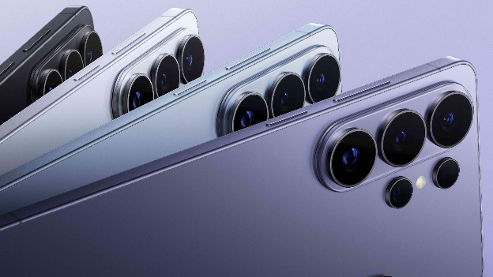
Horizontal Lock merupakan hasil dari pemrosesan berbagai komponen yang ada di Galaxy S26 Series

Kemampuan sensor-sensor canggih tersebut pun didukung dengan software pintar, sehingga Horizontal Lock dapat berfungsi maksimal. Galaxy S26 Series secara cerdas mampu melakukan dynamic cropping yang menyesuaikan framing dan komposisi video secara real-time dengan bantuan AI. Dengan begitu, saat pengguna memakai Horizontal Lock, fokus kamera akan tetap mengarah ke subjek yang telah ditentukan selama perekaman video.

Image Signal Processing (ISP) canggih di Galaxy S26 Series pun memastikan video yang direkam dengan fitur Horizontal Lock tetap jernih dan tajam. Pasalnya, ISP berbasis AI ini mampu mengurangi noise, mengoreksi warna, dan mengoptimalkan stabilisasi pada video, bahkan saat perekaman dengan frame rate yang tinggi.

Ide konten dengan fitur Horizontal Lock di Galaxy S26 Series

Fitur Horizontal Lock di Galaxy S26 Series sukses menjadi perbincangan konsumen, bahkan hingga viral di media sosial. Banyak content creator yang menguji kestabilan fitur Horizontal Lock dengan merekam di depan cermin untuk menunjukkan bagaimana video tetap lurus bahkan saat perangkat diputar 360°. Bahkan lebih ekstrim lagi, beberapa mencoba nya dengan merekatkan handphone ke roda mobil untuk melihat hasil video saat perekaman dilakukan selama roda mobil berputar, dan hasilnya video tetap terkunci secara horizontal.

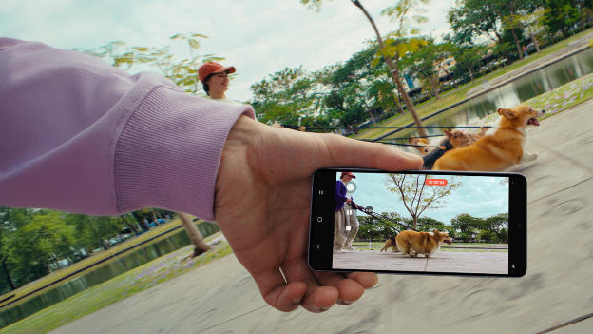
Berkat Horizontal Lock, content creation dengan banyak pergerakan akan tetap terlihat lurus dan stabil

Dengan keunggulan tersebut, fitur Horizontal Lock di Galaxy S26 Series sangat cocok digunakan untuk membuat konten-konten yang membutuhkan banyak pergerakan. Pengguna bisa merekam sambil lari atau hiking tanpa khawatir hasil video menjadi miring.

Selain itu, fitur Horizontal Lock di Galaxy S26 Series juga cocok digunakan untuk membuat vlog, baik itu soal traveling, makanan, atau kehidupan sehari-hari. Fitur Horizontal Lock membantu pengguna untuk mendapatkan video berkualitas saat merekam sambil berjalan, menggerakkan perangkat secara dinamis untuk merekam sekeliling, hingga berganti dari kamera depan ke kamera belakang atau sebaliknya.

Harga dan Ketersediaan

Selama periode 18 – 31 Maret 2026, dapatkan total benefit senilai Rp 3.000.000 untuk pembelian Galaxy S26 Ultra, Galaxy S26+, dan Galaxy S26. Kamu akan mendapatkan tradein cashback hingga Rp 2.000.000, cashback untuk pembelian dengan galaxy wearables/accessories Rp 1.000.000, extra cashback dengan pembelian Galaxy Buds4 Series senilai Rp 600.000, bunga 0%, admin 0%, DP 0%, dan cicilan mulai Rp 600.000/bulan. Seluruh model Galaxy S26 Series hadir dalam pilihan warna Black, Cobalt Violet, Sky Blue, dan White. Tersedia juga warna Pink Gold dan Silver Shadow untuk pembelian di samsung.com/id.

Berikut harga Galaxy S26 Ultra dan pilihan memori yang tersedia:
- Galaxy S26 Ultra 16GB/1TB: Rp31.999.000
- Galaxy S26 Ultra 12GB/512GB: Rp27.499.000
- Galaxy S26 Ultra 12GB/256GB: Rp24.499.000

Sementara itu, berikut harga Galaxy S26 dan Galaxy S26+ serta pilihan memori yang tersedia:
- Galaxy S26+ 12GB/512GB: Rp22.499.000
- Galaxy S26+ 12GB/256GB: Rp19.499.000
- Galaxy S26 12GB/512GB: Rp19.499.000
- Galaxy S26 12GB/256GB: Rp16.499.000

Untuk informasi lebih lanjut, kunjungi www.samsung.com/id.

-o0o-
Tentang Samsung Electronics Co., Ltd.
Samsung menginspirasi dunia dan membentuk masa depan dengan ide dan teknologi transformatif. Perusahaan ini mendefinisikan ulang dunia TV, smartphone, wearables, tablet, peralatan rumah tangga, sistem jaringan dan memori, sistem LSI, foundry dan solusi LED, serta menghadirkan pengalaman terhubung yang mulus melalui ekosistem SmartThings dan kolaborasi terbuka dengan para mitra. Untuk berita terkini, silakan kunjungi Samsung Newsroom di news.samsung.com.

Untuk keterangan lebih lanjut:
Fia Handayani  Public Relations Manager  Samsung Electronics Indonesia  Email: f.handayani@samsung.com | Maghfira Tabrani  Manager  Carl Byoir  Email: maghfira.tabrani@carlbyoir.com

